Домашнее задание для 1 ДОП, от 18.02.23.

- Тональность "До мажор"
Мы познакомились с тональностью "До мажор". В этой тональности мы будем выполнять практические и письменные задания. В дальнейшем пройдём и другие тональности, в том числе минорные.
Тональность " До мажор" - это лад мажор, построенный от звука "до" (тоники). В любой тональности семь ступеней, где каждая ступень - это отдельный звук. Среди ступеней выделяют устойчивые (I, III, V) и неустойчивые (II, IV, VI, VII). При построении гаммы, все ноты нужно подписывать римскими цифрами и те ноты, которые совпадают с неустойчивыми ступенями всегда закрашивать.
Перепишите гамму в тональности "До мажор" в нотную тетрадь из классной работы (для тех кого не было на уроке):
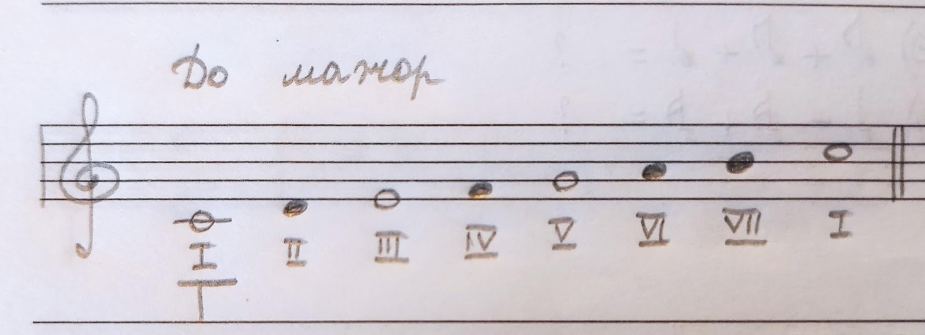

- Прописи.
Прописать знак бекар возле нот на линеечках и между по одной строчке нотного стана. Ниже пример:
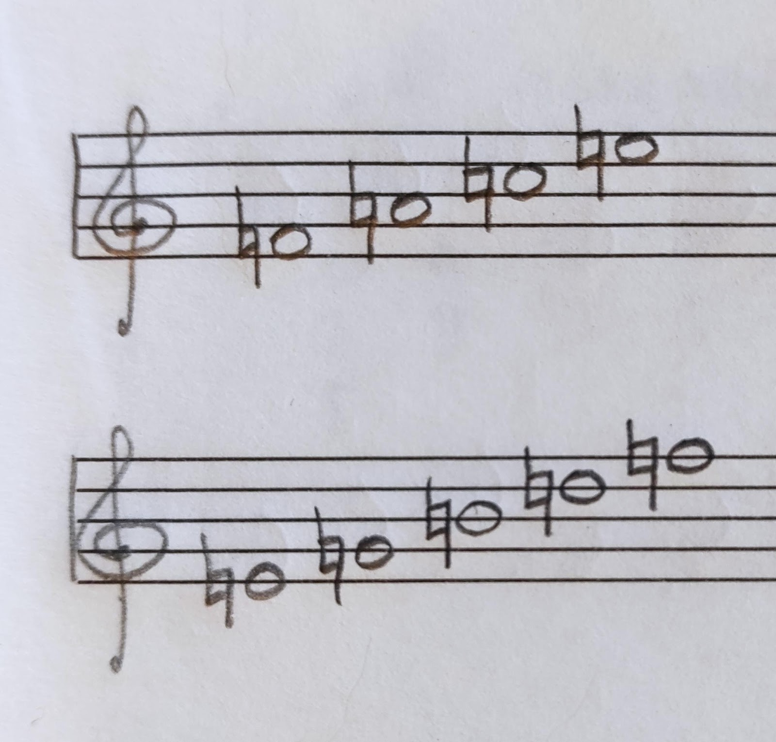

- Понятия / теория.
Повторять понятия и их определения:
Длительность - это продолжительность звучания ноты.
Ритм - это чередование длительностей.
Метр - это ровное чередование сильных и слабых долей.
Сильная доля - это первая доле в такте.
Такт - это расстояние от одной сильной доли до следующей сильной доли.
Музыкальный размер - это размер одного такта.
Гамма - это звуки лада по порядку.
Тоника - это первая ступень гаммы.
Тональность - это тоника + лад.
Схема мажора: т - т - пт - т - т - т - пт
Схема минора: т - пт - т - т - пт - т - т

